一年级下册数学
期中测试卷
班别： 姓名：

得 分 | 一、我会算。（每题0.5分,共10分。）
评卷人
12 - 7 = 14 - 5 = 4 + 9 = 9 + 8 = 15 - 5 =
18 - 9 = 59 - 9 = 50 + 8 = 10 + 40 = 45 - 5 =
30 + 5 = 75 - 30 = 57 - 40 = 10 + 9 = 20 + 5 =
5+60= 19－9+3= 39－9+8= 15－8+2= 11－9+4=
得 分 | 二、我会填。（每题1分,共38分。）
评卷人
1.80里面有（ ）个十；由4个十和8个一组成的数是（ ）。
2.十位是5，个位是0，这个数是（ ），（ ）个十是20。
3.34的十位上是（ ），表示（ ）个十；它的个位上是（ ），表示（ ）个一。
4.从右边起，第一位是（ ）位，第（ ）位是十位，第三位是（ ）位。
5.74前面的一个数是（ ），后面的一个数是（ ）。
6.和39相邻的两个数是（ ）和（ ）。
7.把这些数从大到小排一排：76，25，60，19，100，82，46 。
（ ）>（ ）> （ ）> （ ） > （ ）>（ ）>（ ）
8.按规律填数
（1）2、4、6、（ ）、（ ）。
（2）40、35、30、（ ）、（ ）。
9.在○里填上“＞” 、“＜”或“＝” 。
78 69 99 100 78 78
45－5 5+40 90+3 30+3 72-2 76-6
10．写一写，读一读。
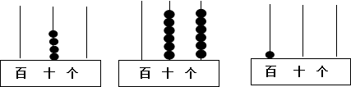
写作（ ） 写作（ ） 写作（ ）
读作（ ） 读作（ ） 读作（ ）
得 分 | 三、我会判断。（对的打“√”，错的打“×”）（5分）
评卷人

1.个位上是5，十位上是8的数是58。 （ ）
2.“45+4”和“5+46”的和都比50小。 （ ）
3.88中的两个“8”的意义相同。 （ ）
4.最大的一位数与最小的两位数相差1。 （ ）
5.读数和写数都从低位起。 （ ）

得 分 | 四、我认识你们，我会数。（每空2分,共10分。）
评卷人

有（ ）个， 有（ ）个， 有（ ）个， 有（ ）个，一共有（ ）个图形。
得 分 | 五、在你认为合适的答案下面画“√”。（ 6分 ）  。（每题0.5分，共8分）
评卷人
1.一（1）班有47人去春游，坐哪辆汽车比较合适？
40座的 | 50座的 | 30座的
2.小汽车的价钱比飞机便宜一些，小汽车可能要多少钱？
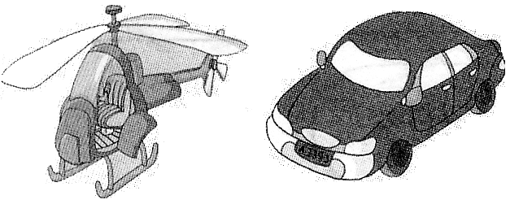
73元 | 57元 | 22元
60元

得 分 | 六、解决问题。（ 1题6分，2、3题每题4分，4、5题  每题5分，6题7分，共31分。）  。（每题0.5分，共8分）
评卷人



？粒
1.
- 比 少植几棵？
？
15粒
（棵）

2.阿姨买来10米布，做衣服用了8米，还剩几米？
（米）
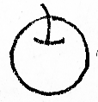
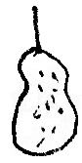
3. 有50个， 有30个， 和 一共有多少个？
（个）
4.
白兔和黑兔一共有35只。
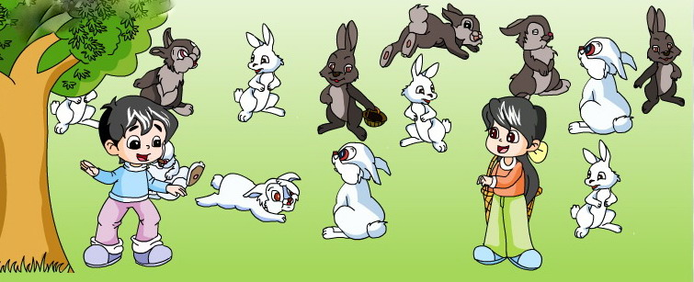

黑兔有5只，白兔有多少只？
（ ）

借走9本书
还剩30本书

5.

原来有多少本书？
（ ）
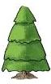
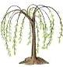
6.下面是育英小学今年植树棵数。
比 多植几棵？
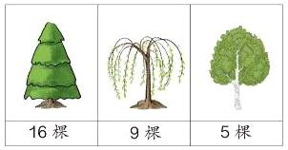

（棵）

